Издается по благословению Высокопреосвященнейшего Никона митрополита Липецкого и Задонского
Серафимовский листок
храма преподобного Серафима Саровского г. Липецка
№21 (26.06.2016 года)
Опыт старшего поколения
Мы побеседовали с прихожанкой храма преподобного Серафима Саровского
г. Липецка Штакиной Людмилой Ивановной.
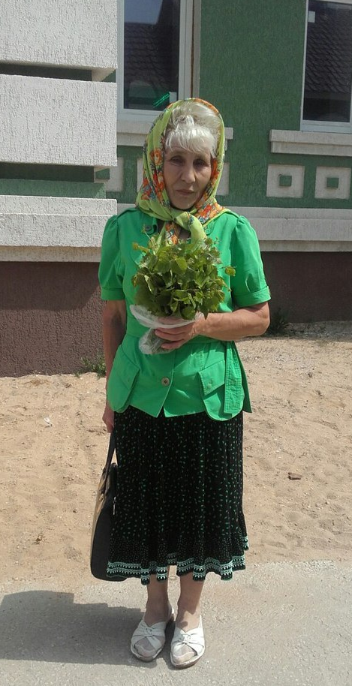 | - Людмила Ивановна, расскажите, как вы пришли в храм преподобного Серафима Саровского и какую роль храм играет в Вашей жизни?  - Раньше я ходила в другие православные храмы, которые находятся дальше от дома, но однажды увидела, что здесь, на Опытной, строится новая церковь, я обрадовалась, когда узнала, что она в честь преподобного батюшки Серафима.
Штакина
Людмила Ивановна
Этот святой всегда сопровождал нашу семью. Моя дочь, когда посещала Москву, привезла икону Серафима Саровского, которая и сейчас стоит в нашем доме, а моему мужу досталась картина, на которой изображен храм Серафима Саровского. Из всего этого я осознала, что мое место здесь. Я хожу сюда уже десять лет, и моя душа чувствует радость и родное тепло в этом месте.
- Людмила Ивановна, как Вам удается совмещать работу с посещением храма?
- Я работаю во Всероссийском научно-исследовательском институте РАПСА в канцелярии, работа занимает много времени, и бывает устаю, но с Божией помощью мне удается совмещать работу и посещение храма, потому что не чувствую усталости на службе, а наоборот, набираюсь душевных и телесных сил и получаю большую радость. Если прихожу на службу, у меня все дела спорятся, Господь помогает мне во всем. Отстою, помолюсь и иду нянчить деток. С Богом в душе все можно успеть.
В сегодняшний день Святой Троицы я испытываю неописуемую радость на сердце и душевный покой. Мы вместе с прихожанами ждем того момента, когда перейдем в новый храм, хотим, чтобы людей больше к нам приходило и приобщалось к вере.
(продолжение следует…)
Помощь храму Божьему
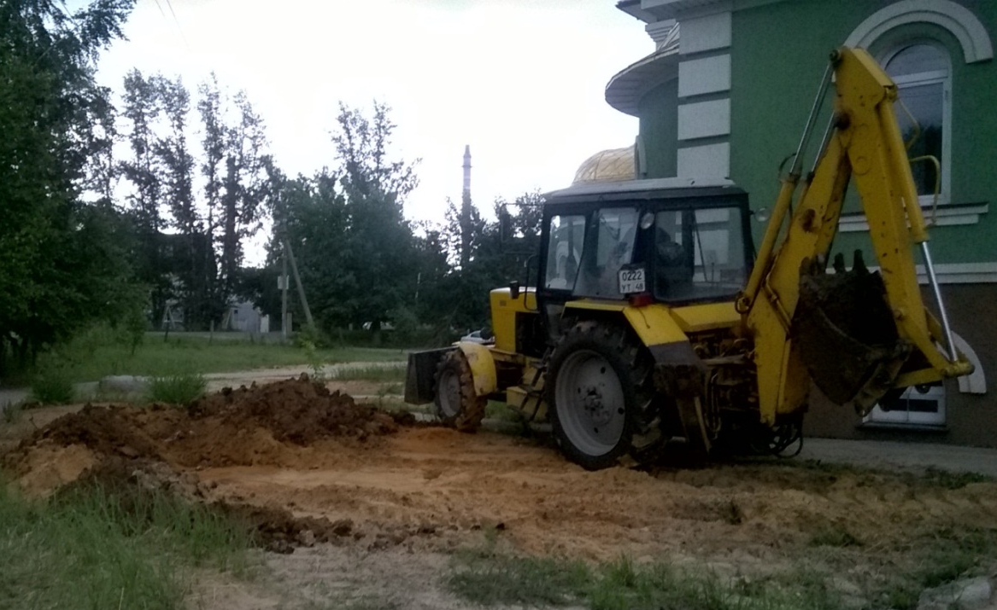
Земельные работы на территории храма после природной аномалии в г. Липецке 19 июня
19 июня на город Липецк выпала месячная норма осадков. Природная аномалия вызвала затопления многих жилых микрорайонов. Так же и первый этаж воскресной школы был подтоплен водой, в связи с чем возникла срочная необходимость ее выкачивания и последующих земельных работ на территории храма. Как и в старые добрые времена вокруг настоятеля храма объединились неравнодушные прихожане, которые вычерпывали воду на протяжении нескольких дней: Пестрикова Любовь Александровна, Денисова Мария Андреевна, Гурова Вера Михайловна, Власова Нина Петровна, Райкова Мария Никифоровна, Ролдугина Нина Николаевна вместе с настоятелем храма протоиереем Сергием Гришиным. Не обошлось и без помощи Половинкина Дмитрия Николаевича, начальника участка по обслуживанию сетей газораспределения по ул. Агрономическая г. Липецка для проведения земельных работ он первым откликнулся и оказал весомую поддержку, выделив для работы трактор. Святитель Тихон Задонский говорил: «Добрыми делами, происходящими от чистого сердца и нелицемерной веры, человек уподобляется Богу, как образ прообразу - святой, любящий, истинный, щедрый, милостивый, благой, кроткий, долготерпеливый... И христианин, когда уподобляется Ему добродетелями, свидетельствует об имеющемся в нем образе Божием, в котором и состоит душевная красота и доброта». Поэтому настоятелю храма прп. Серафима Саровского отрадно видеть, что он смг донести за многие годы пастырской работы слова святителя Тихона Задонского до прихожан, которые на деле стремятся творить добро во славу Божию.

27 июня-11 июля – Петров пост
27 июня 2016 года православные верующие вступают в Петров пост, который будет продолжаться до 11 июля. Время его начала всегда подвижно, поскольку зависит от дня празднования Пасхи. Продолжительность этого поста может быть, как от 8 дней, так и до 6 недель. Петров пост в народе называют ещё и апостольским, т. к. заканчивается он всегда праздником святых первоверховных апостолов Петра и Павла. По уставу Православной церкви Петров пост является менее строгим, чем Великий или Успенский.

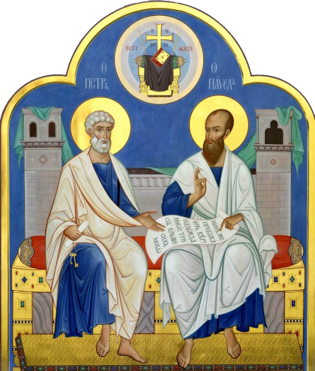
Икона святых первоверховных апостолов Петра и Павла

Смысл каждого поста для верующего человека, как мы с вами знаем, состоит прежде всего в духовной работе над собой. Поэтому и время Петрова поста мы должны посвятить Богу и нашим близким – участвуя в Богослужениях, Таинствах и исполняя христианские добродетели. В этом нам может помочь осмысление апостольства, в память которого и установлен святой пост.
Совсем недавно все православные христиане молитвенно чтили День Святого Духа, Который сошёл в виде огненных языков на апостолов. Именно через Его действие апостолы пронесли проповедь Господа Иисуса Христа во все концы мира. Через них это послушание установилось в церковной иерархии – у епископов и священников. Но это не слагает с мирян обязанности своей жизнью нести свой посильный труд свидетельства о православной вере. Для этого не требуется покидать своё жилище, увольняться с работы на время Петрова поста, но постараться прежде всего изменить свои греховные действия и мысли по слову апостола Павла, который в послании к Римлянам говорил: «Не сообразуйтесь с веком сим, но преобразуйтесь обновлением ума вашего, чтобы вам познавать, что есть воля Божия, благая, угодная и совершенная» (Рим. 12:2).
Пример того, что каждый человек, независимо от своего мировоззрения и образа жизни, может встать на путь исполнения Христова учения мы находим в самих житиях святых апостолов.
Так, святые апостолы были очень разными людьми по возрасту, социальному происхождению и образованности. Святой Петр был простым, необразованным, бедным рыбаком, а святой Павел являлся сыном богатых и знатных родителей, римским гражданином, учеником известного иудейского законоучителя. Апостол Петр был верным учеником Христа с самого начала, а апостол Павел перед тем, как обратиться к Богу и пламенно уверовать в Спасителя Христа был преследователем христиан. Мы видим две противоположные личности, но когда их объединила деятельная вера во Христа, то эти различия стали незаметными. Таким образом жизнь святых первоверховных апостолов Петра и Павла учит нас тому, что обратиться к Богу, встать на путь спасения может каждый человек, имеющий к этому стремление.
После торжественных Пасхальных дней, Вознесения Господня и Святой Троицы мы порой забываем о покаянном настрое, который должен быть в нашей душе. Петров пост – это очень важный момент в жизни верующего человека. Святитель Церкви Иоанн Златоуст говорит: «Пост и молитва – это два крыла, которые поднимают христианина в Царство Небесное». Именно обращаясь к Богу в молитве, участвуя в Богослужениях и Таинствах человек может получить дары Святого Духа для изменения и преображения своего ума.

Здоровье души и тела
23 июня 2016 года настоятель храма прп. Серафима Саровского протоиерей Сергий Гришин благословил участников молодежной патриотической организации «Наследники Александра Невского» для участия во Всероссийском этапе спартакиады молодежи России допризывного возраста 2016 года, который состоится в городе Краснодаре. Это стало возможным благодаря тому, что кадеты МБОУ СОШ №14 г. Липецка стали победителями областного этапа, в котором ребята показали лучшие результаты в беге, подтягивании, строевой подготовке и других спортивных дисциплинах. Отец Сергий, который регулярно окормляет молодёжную патриотическую организацию пожелал помощи Божией перед решающим этапом соревнований и призвал ребят всегда развиваться, как духовно, так и физически.
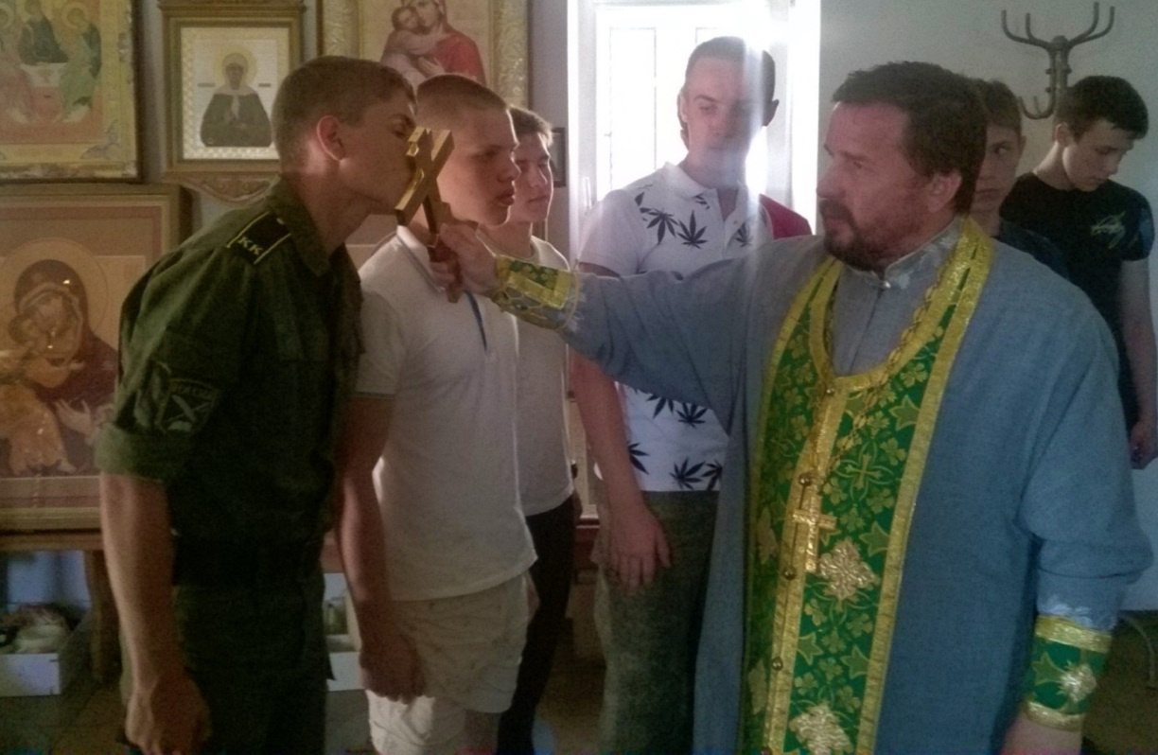
Протоиерей Сергий Гришин благословляет кадетов
МБОУ СОШ №14 г. Липецка на участие
во Всероссийской спартакиаде

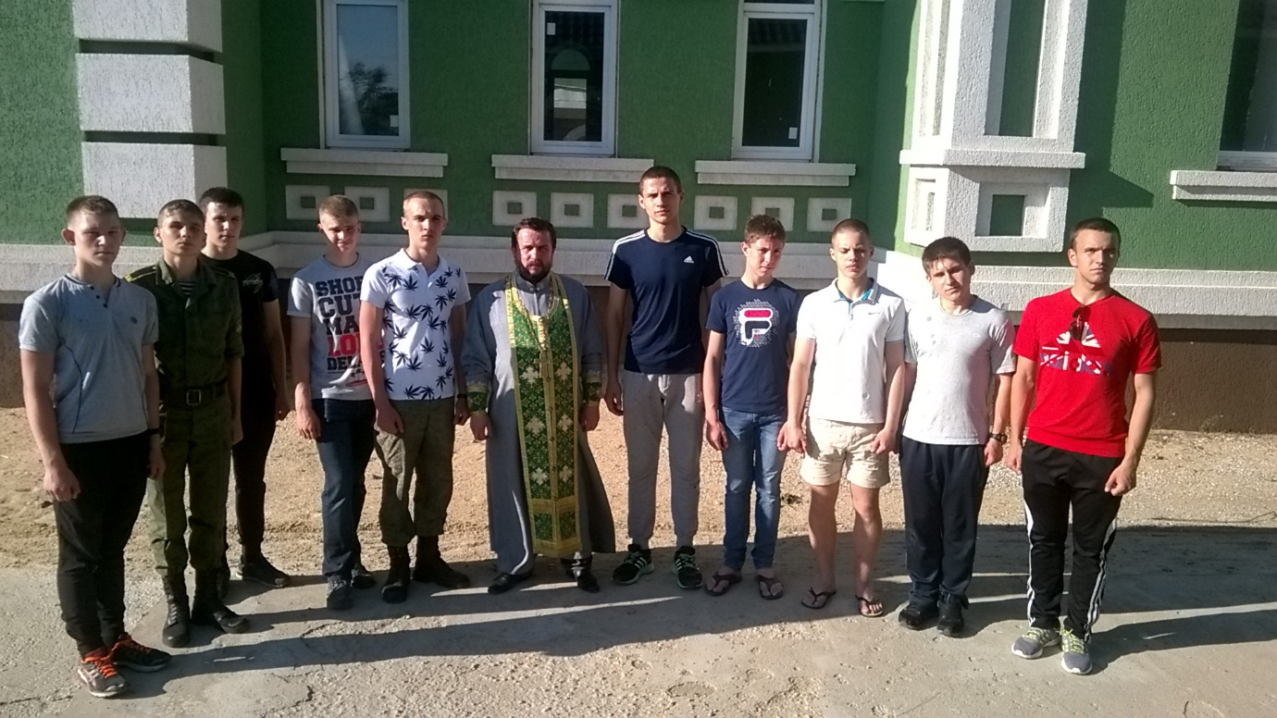

Продолжаются работы
по внутренней отделке храма
Иерей Алексий Кузнецов вместе
с рабочими разгружают панели
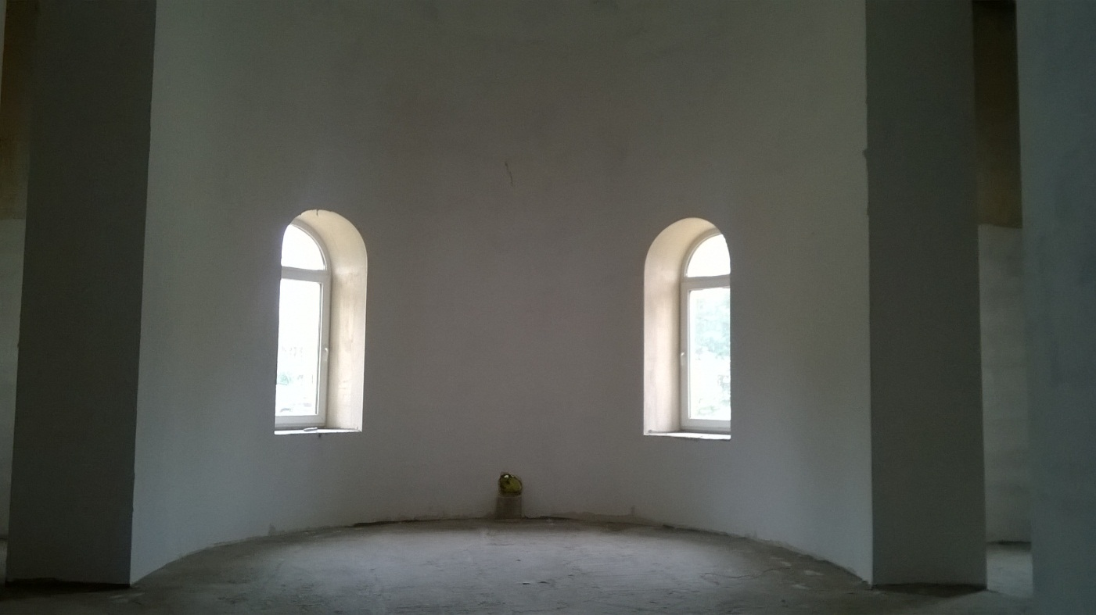
Проведены работы по внутренней
отделке алтарной части храма

Алтарник храма рукоположен в сан диакона и священника
В храме прп. Серафима Саровского г. Липецка находится один дружный приходской коллектив, который объединяет настоятель храма со священнослужителями, церковные работники и все прихожане храма. Так, в церковной общине состоялось небольшое событие. Правящий архиерей Липецкой епархии митрополит Никон совершил Таинство Священства над директором воскресной школы Красильниковым Михаилом.
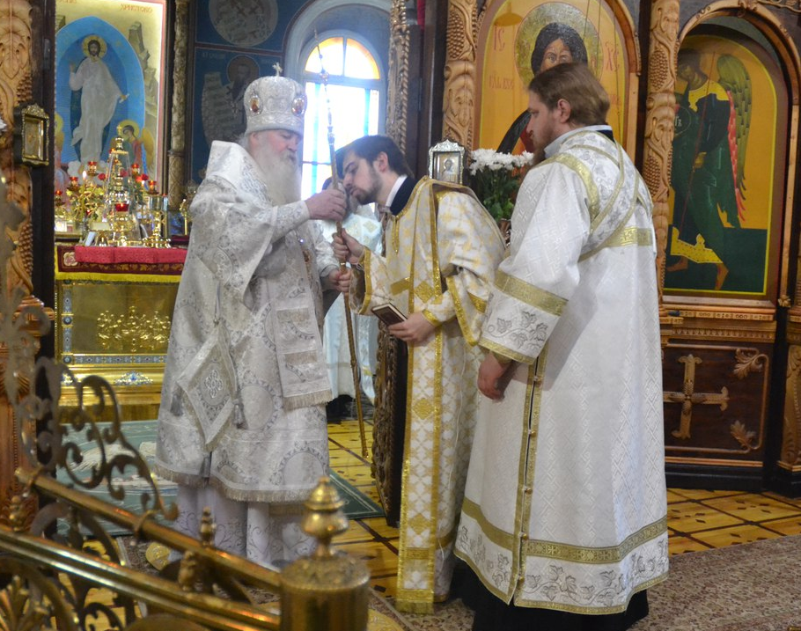
Казанский храм г. Грязи, 29 мая 2016 г.
Возведение в сан диакона было совершено 29 мая в Казанском храме г. Грязи, а в сан священника 18 июня в Никольском храме г. Липецка. После рукоположения Владыка призвал отца Михаила непрестанно заботиться о добросовестном несении службы Богу, людям и быть внимательным ко всем верующим.
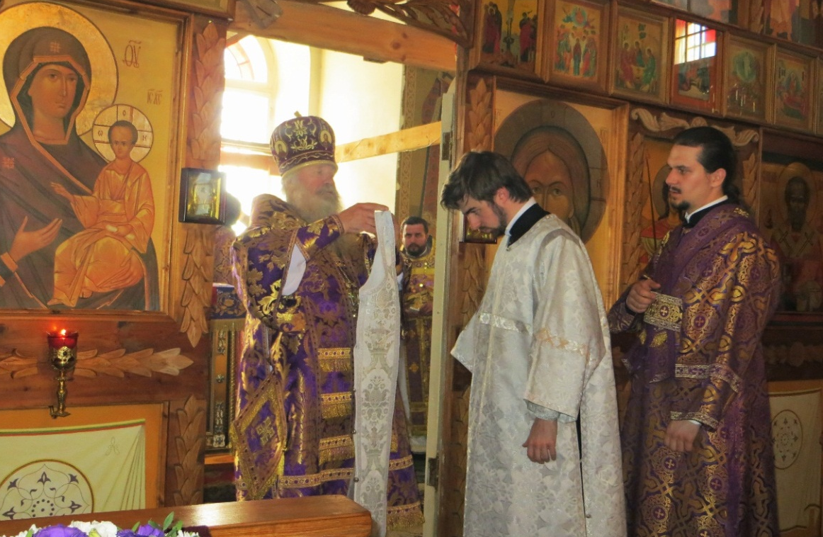
Никольский храм г. Липецка, 18 июня 2016 г.

Из проповеди настоятеля храма протоиерея Сергия Гришина в День Святой Троицы:
«В сегодняшний день мы утверждаем то, что Бог Един и троичен в лицах. Мы исповедуем свою веру во имя Отца и Сына и Святого Духа. Еще в древности, когда люди собирались для молитвы в пещерах, то в Богослужении уже присутствовал возглас: «Слава Святей Единосущней и Нераздельней Троице». Это выражение говорит нам о том, что вера в Святую Троицу традиционна для нас, и восходит она ко святым апостолам, которые получили под видом огненных языков благодать Святого Духа, для того чтобы проповедовать веру во Единого Бога.
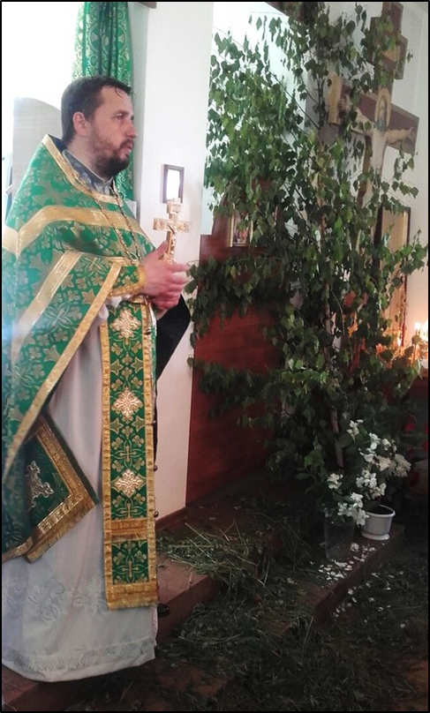 | Человек получил от Бога жизнь, он живет с Богом и к нему же возвратится при конце земной жизни. Поэтому в проповеди святых апостолов мы видим призыв к тому, что необходимо стремиться к Богу всем своим сердцем. Да, Слово Божие говорит нам, что Господь
Проповедь протоиерея
Сергия Гришина в
День Святой Троицы, 2016 г.
непостижим, но мы можем к нему приблизиться в церковных Таинствах, молитве, как сказал Серафим Саровский: «Цель жизни христианской – стяжать благодать Святаго Духа». Также он говорил: «Спаси себя сам, и вокруг тебя спасутся тысячи». Мы знаем, что Господь видит всё, поэтому мы должны проводить нашу жизнь со страхом Божиим. Бог есть любовь, и мы должны любить Его».
19 июня 2016 года

Приближающиеся события:
1 июля – иконы Божией Матери,
именуемой «Боголюбской»
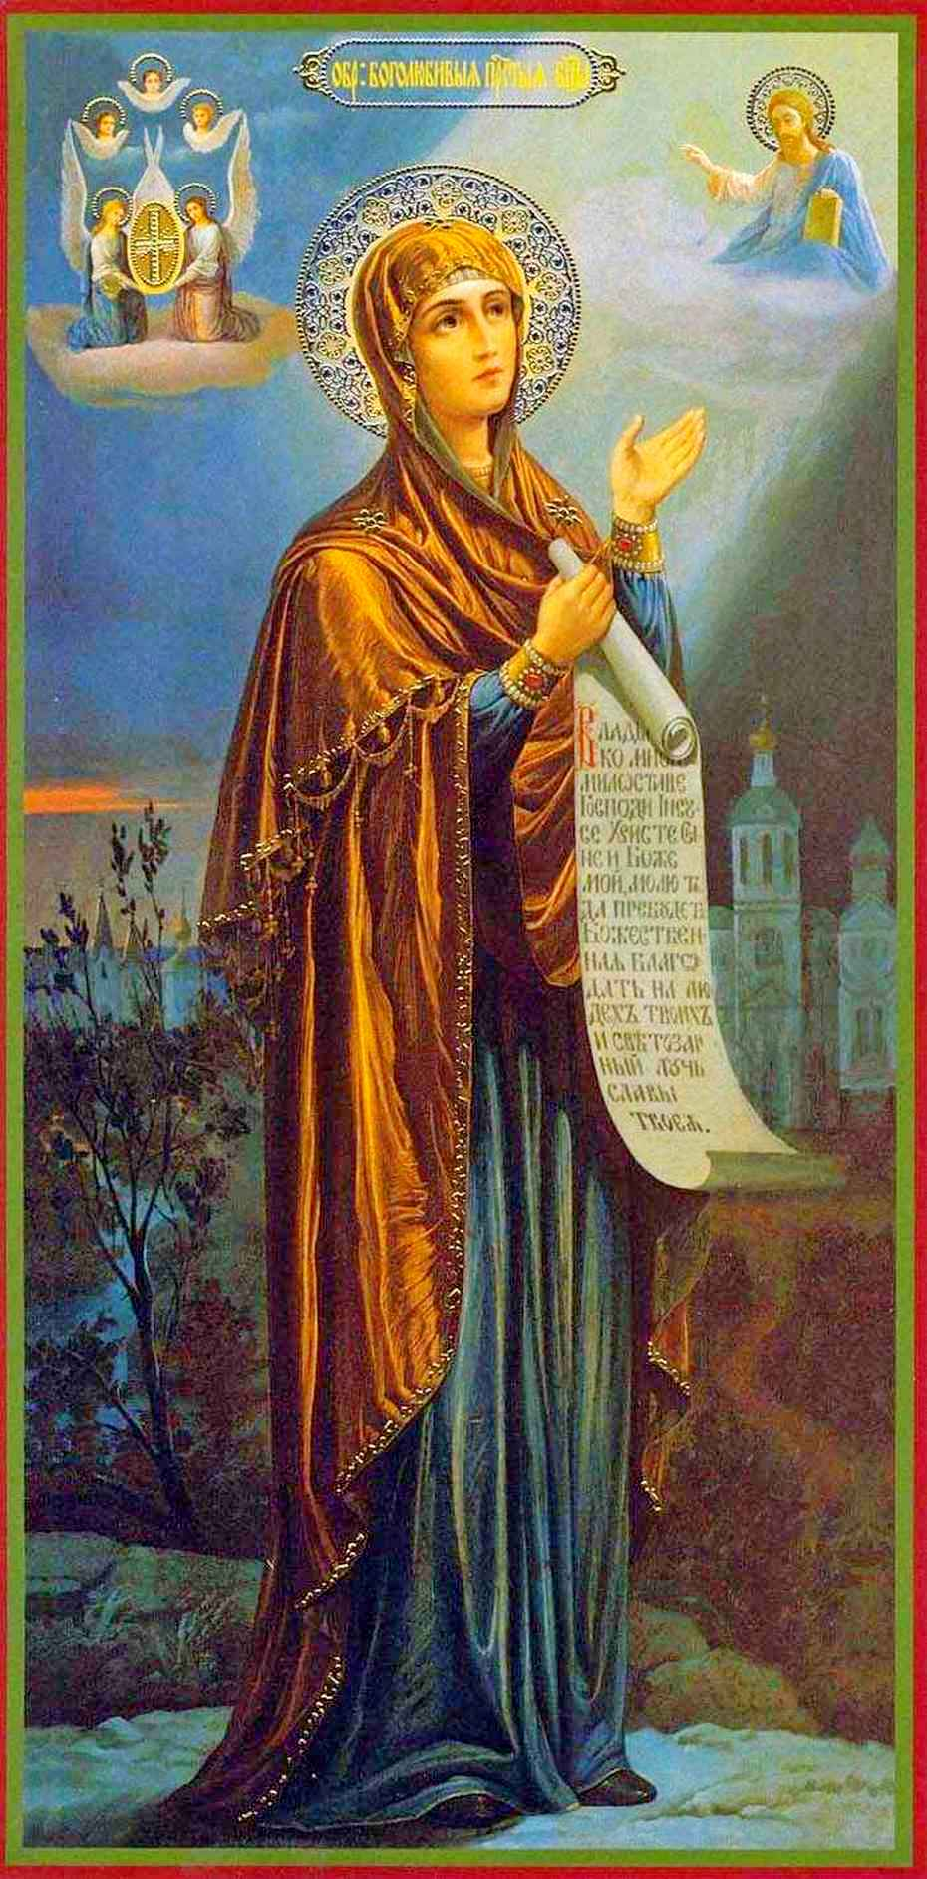 | Икона была написана по воспоминанию о чудесном явлении Божией Матери и связано с именем благоверного великого князя Суздальского Андрея Юрьевича Долгорукого. Он за благочестие перед Богом в народе был назван Боголюбским. История иконы Божией Матери «Боголюбской» берет свое начало еще в домонгольский
Образ Божией Матери,
именуемый «Боголюбским»
период. В 1157 году святой князь Андрей покинул Вышгород и направился на свою родину, чтобы перенести в свой удел и утвердить великокняжеский престол на суздальских землях. Благоверному князю сопутствовала чудотворная икона Владимирской Божией Матери. 18 июня по ст.ст., примерно в десяти верстах от Владимира, повозка с иконой внезапно остановилась без видимых причин, и лошади не могли сдвинуть ее с места. Во время усердной уединенной молитвы в походном шатре князю явилась Сама Царица Небесная и повелела чудотворную икону поставить во Владимире, а на сем месте устроить церковь и основать монастырь в честь Ее Рождества.
Вдохновленный явлением Богоматери, святой князь Андрей повелел написать на кипарисовой доске икону Пресвятой Богородицы такой, как Она явилась ему – стоящею с поднятыми в молитве руками и ликом, обращенным к Господу Иисусу Христу. В правой руке Богородица держала свиток с молитвой к Своему Сыну, да благословит Он место сие, Ею избранное, что и отражено в созданном образе. Над образом Пречистой Девы помещены клейма пяти икон, сопутствовавших князю Андрею в его путешествии: Спасителя, Владимирской иконы Божией Матери, Иоанна Предтечи, Архангелов Михаила и Гавриила. Новонаписанная икона была торжественно перенесена в воздвигнутый храм Рождества Пресвятой Богородицы и названа Боголюбивою, или Боголюбскою, по имени города, возникшего рядом с этим богоизбранным местом.
По материалам журнала
«Православие и мир»

29 июня – день памяти перенесения мощей святителя Феофана Затворника
(Особо почитаемый святой
Липецкой епархии)
Приход храма во имя св.
прп. Серафима Саровского г. Липецка.
Тел.: 8-960-147-47-48.
Храм открыт ежедневно с 7:30 до 18:30
Настоятель храма – протоиерей Сергий Гришин
При храме действует воскресная школа и
молодёжная группа.
Осуществляется дополнительный набор в
детский церковный хор.
Запись по телефону: 8-919-163-58-48
(руководитель хора Вера Красильникова)
В летнее время действует детский церковный хор и кружок детского творчества.

Местная Православная религиозная организация Приход храма прп. Серафима Саровского г. Липецка
Липецкой Епархии Русской Православной Церкви
(Московский Патриархат).
398037, г. Липецк, ул. Опытная, 17 а.
ИНН 4825046758, КПП 482501001, р/с 40703810235000100516 в ОСБ 8593
г. Липецк, БИК 044206604, к/с 30101810800000000604

ПРОСЬБА! НЕ ИСПОЛЬЗОВАТЬ ПРИХОДСКОЙ ЛИСТОК В ХОЗЯЙСТВЕННЫХ И БЫТОВЫХ НУЖДАХ!

